Лекция:

Программа сортировки готова и оттестирована. Теперь переходим к подсчёту медианы. Медиана — это срединное значение, то есть это буквально элемент, расположенный посередине массива.

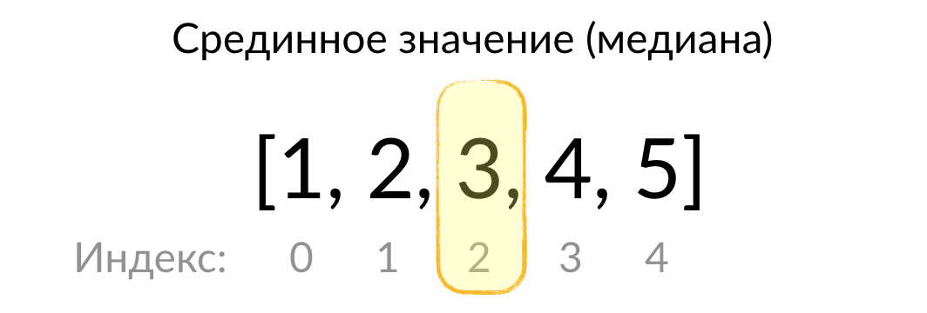

Медиана отличается от среднего значения устойчивостью к отклонениям:

// Среднее: 3

[1, 2, 3, 4, 5]

// Медиана: 3

[1, 2, 3, 4, 5]

// Среднее: 12

[1, 2, 3, 4, 50]

// Медиана: 3

[1, 2, 3, 4, 50]

Медиану легко получить у массива с нечётным количеством элементов. Для этого нужно правильно посчитать индекс среднего элемента. Попробуем вывести формулу:

// Длина массива 3, индекс среднего элемента 1

[1, 2, 3]

// Длина массива 5, индекс среднего элемента 2

[1, 2, 3, 4, 5]

// Длина массива 7, индекс среднего элемента 3

[1, 2, 3, 4, 5, 6, 7]

Вычитаем из длины массива единицу и делим на два, и индекс найден.

Кекс может присылать массивы данных разной длины, поэтому придётся проверять количество элементов на чётность и в зависимости от этого находить медиану. Для проверки на чётность используем уже знакомый оператор %.

Задание

1. В конец программы добавьте проверку на нечётное количество элементов в массиве: usersByDay.length % 2 !== 0
2. Если условие выполняется, то добавьте переменную medianIndex со значением (usersByDay.length - 1) / 2
3. Выведите эту переменную в консоль.
4. В той же ветке присвойте переменной median значение usersByDay[medianIndex]
5. И тоже выведите её в консоль.

Код:

Script.js

let usersByDay = [1, 2, 3, 4, 5];

console.log(usersByDay);

let median;

Вывод:

[1, 2, 3, 4, 5]

2

3

**Решение**

let usersByDay = [1, 2, 3, 4, 5];

console.log(usersByDay);

let median;

if (usersByDay.length % 2 !== 0) {

let medianIndex = (usersByDay.length - 1) / 2;

console.log(medianIndex);

median = usersByDay[medianIndex];

console.log(median);

}